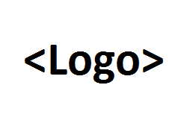

Projekt: SVM
Anforderungsspezifikation

Martin Schraner
Hans Stamm

Änderungsgeschichte

Datum | Version | Änderung | Autor
<Datum> | <Nr> | <Art der Änderung> | <Vorname Name>
10.04.15 | 0.1 | Erstellung, Akteure | Hans Stamm

Inhalt

Änderungsgeschichte 2
Inhalt 3
1. Zum Dokument 4
1.1 Zweck und Abgrenzung 4
1.1 Gültigkeit 4
1.2 Abkürzungsverzeichnis 4
1.3 Definitionen 4
1.4 Referenzdokumente 4
1.5 Übersicht 4
2. Systemabgrenzung 5
2.1 Systemkontext 5
2.2 Akteure 5
3. Anwendungsfälle 6
3.1 Hauptanwendungsfall und Übersicht 6
3.2 ... 6
4. Systemschnittstellen 7
4.1 Einführung 7
4.2 Logische Schnittstellen 7
4.3 Physische Schnittstellen 7
5. Nicht funktionale Systemanforderungen 8
6. Klassenbeschreibungen 9
7. Ablaufbeschreibungen 10
7.1 Einführung 10
7.2 ... 10
8. Randbedingungen an die Realisierung 11
9. Glossar 12

Zum Dokument

Zweck und Abgrenzung
<Beschreibung des Grundes, was der Zweck der Software ist und was sie dem Anwender bietet>

Gültigkeit
< Gültigkeitsbereich des Dokumentes>

Abkürzungsverzeichnis

Definitionen

Referenzdokumente
<Liste aller verwendeten und referenzierten Dokumente, Bücher, Links, usw.>
<Referenz auf ein Glossar Dokument, wo alle Abkürzungen und unklaren Begriffe erklärt werden>
<Die Quellen / Referenzen sollten mit dem Word Tool automatisch erstellt werden>

Übersicht
<Übersicht über den restlichen Teil dieses Dokumentes geben und dessen Aufbau erläutern>

Systemabgrenzung

Systemkontext
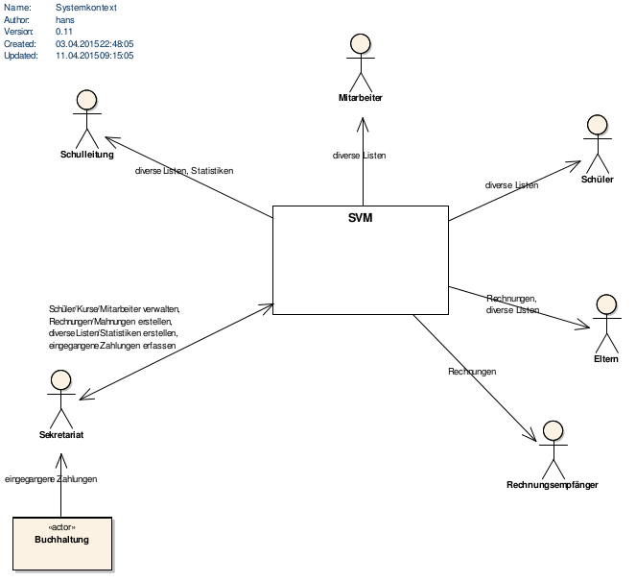Abbildung 1: Essentielles Kontextdiagramm

Akteure
Schulleitung
Die Schulleitung besteht aus drei Personen. Die Anmeldungen der Schüler werden von der Schulleitung zusammen mit dem Sekretariat geprüft und ans Sekretariat zur Erfassung im System weitergegeben.
Die Schulleitung benutzt das System als Informationssystem und ist Empfängerin von Listen und Statistiken, die durch das Sekretariat erstellt werden.
Sekretariat
Das Sekretariat besteht aus drei Mitarbeiterinnen. Sie sind die Hauptanwenderinnen des Systems.
Die Hauptaufgaben sind:
- Verwaltung der Schüler, Kurse, Mitarbeiter, etc.
- Erstellung von Rechnungen und Mahnungen
- Erstellung von diversen Listen und Statistiken
- Erfassung der eingegangenen Zahlungen
Buchhaltung
Die Buchhaltung ist nur ein indirekter Akteur im System. Die eingegangenen Zahlungen werden durch das Sekretariat im System erfasst damit nicht beglichene Rechnungen bzw. offene Beträge angemahnt werden können.
Mitarbeiter
Mitarbeiter sind Personen, die unterschiedliche Funktionen übernehmen. Lehrkräfte unterrichten und betreuen Schüler in Kursen und Märchen. Andere Personen (meistens Jugendliche) helfen bei Märchen-Aufführungen mit.
Schüler
Schüler nehmen an Kursen teil und spielen in Märchen mit. Sie sind zwischen 4 und 18 Jahren alt.
Eltern
Mindestens ein Elternteil ist primäre Kontaktperson eines Schülers. Sie schreibt die Schüler für Kurse und Märchen ein, erhält und bezahlt die Rechnungen (falls dies nicht durch eine Drittperson übernommen wird) und hilft bei Märchen in verschiedenen Funktionen mit.
Rechnungsempfänger
Rechnungsempfänger sind Drittpersonen wie zum Beispiel Grosseltern oder Paten, die anstelle der Eltern die Bezahlung der Rechnungen übernehmen.

Anwendungsfälle
<Detailbeschreibung sämtlicher Use Cases. Erfolgt dieser Teil in einem separaten Dokument kann dieser Punkt weggelassen und unter Punkt .2.7 das entsprechende Dokument referenziert werden>

Hauptanwendungsfall und Übersicht

...

Systemschnittstellen

Einführung

Logische Schnittstellen

Physische Schnittstellen

Nicht funktionale Systemanforderungen

Klassenbeschreibungen

Ablaufbeschreibungen

Einführung

...

Randbedingungen an die Realisierung

Glossar

